Mercredi 8 avril
 |  | L’élève : | Les parents :
Dans son cahier orange, écrire la date en bleu à 5 carreaux de la marge et souligner en rouge.  ℗ donner un modèle de la date si besoin |  | + ou - | Observations, remarques
Lecture | - écrire le titre à 5 carreaux : Rituel de lecture (dans le cahier orange), réponds à la question dans ton cahier.  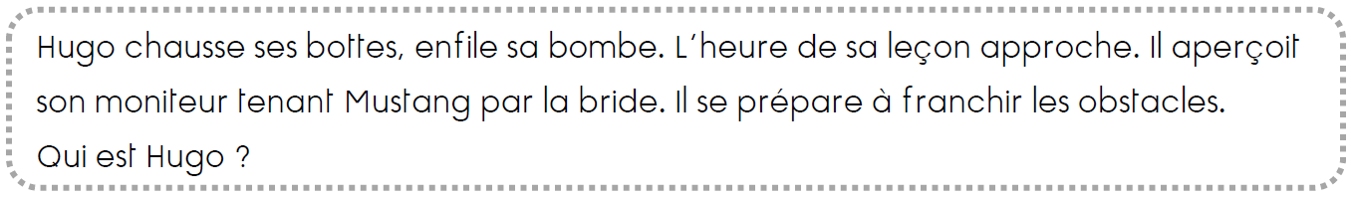
Ecriture du jour | - écrire le titre à 5 carreaux : Ecriture (dans le cahier orange)  - recopier la consigne fais ce qui est demandé :  Écris 3 phrases qui décrivent chacune une action que tu peux faire dans le salon.
Grammaire  Orthographe | - écrire le titre à 5 carreaux : Orthographe (dans le cahier orange)  - Copier 4 fois chaque mot dans le cahier orange :  Ecrire sans modèle ces 3 mots.  ℗ vérifier que votre enfant ait mémorisé les 3 mots  - écrire le titre : Grammaire (dans le cahier orange)  Verbe du jour : ALLER  - Lire le verbe ALLER au présent (sur la feuille jointe, avec tous les verbes). Remarquer les terminaisons (en rouge).  - Essayer de mémoriser le verbe ALLER.  - Exercice dans le cahier orange :  Conjugue le verbe ALLER à la bonne personne dans chaque phrase :  Je ________ à la piscine.  Vous _______ à la cantine ce midi.  Ils ________ se baigner à la mer.  Elle ______ faire une tarte aux pommes.  Tu _______ bien écouter.  Rituel :  - Compléter un tableau de conjugaison, (de la feuille jointe) en s’aidant pour le moment de la feuille avec les modèles de verbes. Vérifier et corriger juste après, au stylo bille vert (avec la fiche « correction »).  ℗ Ce rituel va permettre de mémoriser les formes verbales progressivement, à force de les chercher et de les écrire.
Mathématiques | - à l’oral : Apprendre la table x4, puis interroger quelques résultats.  - écrire le titre : Géométrie (dans le cahier orange)  - Trace avec une règle et un crayon de papier (dans ton cahier orange) :  un carré dont les côtés mesurent 4cm,  un rectangle dont un côté mesure 7cm et un autre 3cm  un triangle dont deux côtés mesurent 5cm.  Écris le nom de la figure sous chaque figure.
Poésie | Découvrir la nouvelle poésie : la lire deux fois. (ci-dessous)
℗ : pour vous, parents, conseils.

